生益电子阿米巴与精益标杆学习
8月23日

亲临阿米巴经营与精益改善现场； 感受阿米巴推进氛围，分享推行实践；
阿米巴经营与绩效体系、精益改善结合，成功落地实施； 领会创新型阿米巴机制的精髓!
前言

在中国东莞，有这样一家企业：
- 生益电子：一家技术先进、发展迅猛的国际性高新技术企业，连续15年中国电子元件百强企业，东莞市信息产业百强、工业龙头企业，在国内PCB行业中名列前茅……
- 生益电子作为领先中国的高品质多层印制电路板制造商、 中国电子电路行业第一届“民族品牌”企业的杰出代表，实现了持续二十多年的业绩增长及规模扩大。
- 2017年导入阿米巴经营以来，管理水平持续提升。 “生益创新经营” 模式备受关注，全面的、全员的参与经营与改善活动，制造现场管理、改善文化成为竞相学习和效仿的标杆……

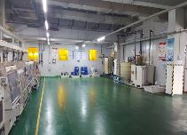 | 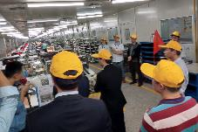 | 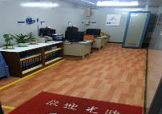
生益万江工厂 | 改善之旅活动 | 工厂内部
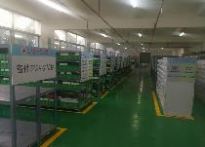 | 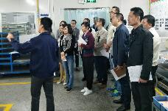
来料仓库 | 参观学习 | 文化建设

研修学习收益

- 超值体验：每个看点背后都有一个故事，每个故事背后都有一个美好的天使；
- 案例学习：亲临阿米巴创新经营与精益改善的实施现场，透过一个个改善案例，一线员工亲自解读和剖析改善案例，亲身感受无处不在的自主经营文化，体验基层性、全面性、多样性、广泛性、系统性带来的经营效果……；
- 树立信心：分享阿米巴推行经验，领会阿米巴经营精髓，进一步认识企业管理文化的巨大威力，增添企业文化建设的信心。
日程安排
活动时间 |  | 活动内容
上午 | 09:00-09:30 | 学员报到与交流:万江工厂三楼培训室
 | 09:30-10:00 | 活动整体介绍及安全事项说明
 | 10:00-11:50  万江工厂 | - 参观景点1:实验室、内层前处理、网房  案例分享：早会文化、现场环境提升、阿米巴综合管理看板、效率品质提升  - 参观景点2:磨板间、外层AOI、层压  案例分享：员工素养培养、生产线关键要素管理、柔性化生产  - 参观景点3:钻铣车间、仓库、食堂  案例分享：运输改善、现场管理提升、食堂（成本中心）服务提升
 | 11:50-12:50 | 午餐、中午休息
下午 | 13:00-15:00 | 主题分享（刘文敏老师）：阿米巴运营智慧  1) 阿米巴创新经营的全新解决方案  2）阿米巴如何缔造利润  3）如何打造阿米巴创新经营模式
 | 15:00-15:20 | 【茶歇时间、互动交流】
 | 15:20-16:00 | 主题分享（生益代表）：生益阿米巴创新经营推行实践  1) 阿米巴变革之路  2）推进的核心要素与思维的改变  3）阿米巴经营效果介绍（员工及企业的变化）  4）万江工厂持续的创新经营
 | 16:00-17:00 | 主题分享（刘文敏老师）：阿米巴与精益成功落地策略  1) 如何高效运作阿米巴创新经营体系  2）辅导推进阿米巴的步骤  3）如何保障阿米巴的实施效果  4）阿米巴创新经营与精益改善完美结合
 | 17:00-17:30 | 互动交流、答疑、合影留念
【注意事项】
1、参观时，请听从指引，行走在人行通道内；
2、现场参观时，看板可以拍照，但不可对着产品拍照；请认真听讲解员的讲解，同时请跟上领队的步伐；
3、禁止触碰生产现场内的任何生产设备、零部件等；除指定吸烟区外，工厂区域内严禁吸烟。
会务信息

【举办时间】2019年08月23日（周五）
【举办地点】生益电子万江工厂（东莞市万江区莞穂大道413号）；报名人员自行前往
【适合对象】总经理、副总、厂长、经理等中高层管理人员
【收费标准】市场统一价1980元/人，此费用包含参观费、培训费、资料费、午餐等费用
【协会优惠】协会组团优惠价：360元/人，此费用包含参观费、培训费、资料费、午餐等费
【主办机构】华典智慧、生益电子股份有限公司
【合作协办】深圳市医疗器械行业协会、深圳市医疗器械智能生产服务平台
【联 系 人】余沛峰 13923765432；
付款方式：转账账户如下。
1、请使用公司账户对公转账，以便开票，并备注“标杆学习”，发票抬头与进账单位户名一致。
2、私人进账只能开私人发票抬头。
3、请勿使用支付宝等第三方支付平台对公转账，谢谢配合！
4、现场付款只接受微信或支付宝扫码转账。发票10个工作日后邮寄。
单 位 名：深圳市医疗器械行业协会
开 户 行：招商银行深圳南油支行
账 号：812584 5322 10001

深圳市医疗器械行业协会
深圳市医疗器械智能生产服务平台
二〇一九年八月

《阿米巴标杆企业学习》报名回执
报名请于8月16日下午4点前回传至：szsamd@163.com
单位名称
联系人 |  | 职务 |  | 手机 |  | 邮箱
主营产品 |  |  |  |  | 企业规模 | （ ）人；年产值( ) 元
参会人① |  | 职务 |  | 手机 |  | 邮箱
参会人② |  | 职务 |  | 手机 |  | 邮箱
参会人③ |  | 职务 |  | 手机 |  | 邮箱
参会人④ |  | 职务 |  | 手机 |  | 邮箱

